МИНИСТЕРСТВО ОБРАЗОВАНИЯ И НАУКИ РФ

ФГБОУ ВПО

Новосибирский Государственный Технический Университет

Институт Социальных Технологий

ОТЧЕТ

по дисциплине «**Технология разработки программного обеспечения**»

по теме «**Разработка ИС технической поддержки предприятия. Разработка подсистемы материально ответственного**»

Выполнил:

Студент группы И-03

Винокуров М.И

Проверил:

Преподаватель

Бертик А.А

Новосибирск 2023

**Оглавление**

Введение 3

Анализ предметной области 3

**Обзор существующих аналогов** 5

Средства разработки 5

Реализация проекта 6

Заключение 9

Список источников 9

Приложение 9

# **Введение**

Техническая поддержка включает в себя различные услуги предприятия по оказанию помощи своим клиентам, то есть пользователям услуг или продуктов данного предприятия. Техническая поддержка помогает клиенту выяснять и решать проблемы, связанные с продуктом и его использованием, но не обучает использовать или индивидуально настраивать конкретный продукт.

Техническая поддержка предоставляется, как правило, по телефону, через интернет, по электронной почте, через онлайн-сервисы поддержки на веб-сайте или через инструменты, посредством которых пользователи могут зарегистрировать заявку и затем проследить историю состояний/этапов её решения. Большие организации часто имеют собственную, внутреннюю службу технической поддержки, которая помогает персоналу решать возникающие проблемы, носящие технический характер.

В некоторых случаях осуществление работником своих трудовых обязанностей предполагает распоряжение материальными ценностями, принадлежащими работодателю. Например, специалисту с разъездным характером деятельности для работы может потребоваться ноутбук, дорогостоящий набор инструментов или даже автомобиль. А кассир или работник банка в ходе выполнения своих повседневных обязанностей может иметь дело с крупными суммами денег.

Материально ответственное лицо — это сотрудник, который непосредственно обслуживает денежные, товарные ценности или иное имущество, вверенные ему на основании специального письменного договора или полученные им по разовому документу, за которые он обязан возмещать причиненный работодателю прямой действительный ущерб в полном размере.

# **Анализ предметной области**

Рынок порталов технической поддержки в различных отраслях и на различных сайтах является довольно разнообразным и динамичным. Анализ данного рынка включает оценку его размера, трендов, ключевых игроков и особенностей в каждой отрасли.

Размер рынка: Рынок порталов технической поддержки охватывает все отрасли, где присутствует высокий спрос на техническую поддержку. Это может быть информационные технологии, электроника, инженерные услуги, автомобильная индустрия, медицинское оборудование и многие другие. Общий объем рынка оценивается в миллиарды долларов, и он продолжает расти с увеличением числа потребителей и использования технологий.

Тренды: в последние годы наблюдается рост спроса на онлайн-порталы технической поддержки из-за увеличения числа пользователей интернета и развития онлайн-бизнеса. Компании все больше отдает предпочтение онлайн-сервисам, таким как онлайн-чаты, форумы поддержки и базы знаний, где пользователи могут найти ответы на свои вопросы без необходимости обращаться в службу поддержки по телефону или лично. Также наблюдается рост использования технологий искусственного интеллекта (ИИ) и чат-ботов для автоматизации поддержки и улучшения пользовательского опыта.

Ключевые игроки: на рынке порталов технической поддержки существует множество компаний, предлагающих свои решения. Крупные игроки в этой области включают Salesforce, Zendesk, Freshdesk, ServiceNow и JIRA. Каждая компания имеет свои особенности и целевую аудиторию, а также специализируется на конкретных отраслях или предлагает решения для различных типов клиентов.

Особенности в отраслях: Различные отрасли могут иметь уникальные потребности в технической поддержке и различные требования к порталам. Например, в сфере информационных технологий важными функциями могут быть создание тикетов для отслеживания запросов пользователей и помощь в решении сложных технических проблем. В инженерной отрасли эффективное управление проектами и обращениями с клиентами могут иметь первостепенное значение. Компании, специализирующиеся на поддержке медицинского оборудования, могут предлагать необходимые сертификации и обновленную информацию о новых системах и доступных ремонтных услугах.

## **Обзор существующих аналогов**

ZenDesk. Англоязычный хелпдеск предлагает быструю обработку заявок из разных источников (соцсети, мессенджеры, почта, телефония, лайв-чаты), создание собственной базы знаний, портала клиентского обслуживания и форумов для комьюнити. Через Zendesk можно принимать входящие звонки, анализировать KPI, формировать прейскуранты, задавать триггерные действия для рутинных задач.

Intraservice. Основной рабочий инструмент сервиса — список заявок. Он формируется через email и веб-форму на сайте, поддерживает групповые операции над задачами, позволяет сортировать запросы с помощью фильтров. Менеджер может создавать заявки от лица другого пользователя, назначать исполнителей и наблюдателей, прикреплять любые файлы и активы. Проанализировать эффективность работы техподдержки помогут отчёты по времени обработки заявок, изменениям статусов, трудозатратам и любым другим выбранным KPI.

FreeScout. Это система поддержки с открытым кодом: любой желающий может увидеть исходный код и проверить его на безопасность. Присутствует возможность отвечать на тикеты из почты, база знаний, клиентский портал самообслуживания, модуль CRM для управления информацией о клиентах, шаблоны ответов, интеграция с WhatsApp, Twitter, Telegram, API (интерфейс прикладного программирования для передачи данных), Jira, плагином WordPress Easy Digital Downloads.

# **Средства разработки**

HTML - стандартизированный язык гипертекстовой разметки документов для просмотра веб-страниц в браузере. Веб-браузеры получают HTML документ от сервера по протоколам HTTP/HTTPS или открывают с локального диска, далее интерпретируют код в интерфейс, который будет отображаться на экране монитора. Элементы HTML являются строительными блоками HTML страниц. С помощью HTML разные конструкции, изображения и другие объекты, такие как интерактивная веб-форма, могут быть встроены в отображаемую страницу. HTML предоставляет средства для создания заголовков, абзацев, списков, ссылок, цитат и других элементов. Элементы HTML выделяются тегами, записанными с использованием угловых скобок. Такие теги, как <img /> и <input />, напрямую вводят контент на страницу. Другие теги, такие как <p>, окружают и оформляют текст внутри себя и могут включать другие теги в качестве подэлементов. Браузеры не отображают HTML-теги, но используют их для интерпретации содержимого страницы.

Notepad++ — это свободный текстовый редактор с открытым исходным кодом для Windows с подсветкой синтаксиса, разметки, а также языков описания аппаратуры.

PhpMyAdmin — веб-приложение с открытым кодом, написанное на языке PHP и представляющее собой веб-интерфейс для администрирования СУБД MySQL. PhpMyAdmin позволяет через браузер и не только осуществлять администрирование сервера MySQL, запускать команды SQL и просматривать содержимое таблиц и баз данных. Приложение пользуется большой популярностью у веб-разработчиков, так как позволяет управлять СУБД MySQL без непосредственного ввода SQL команд.

Flask — фреймворк для создания веб-приложений на языке программирования Python, использующий набор инструментов Werkzeug, а также шаблонизатор Jinja2. Относится к категории так называемых микрофреймворков — минималистичных каркасов веб-приложений, сознательно предоставляющих лишь самые базовые возможности.

# **Реализация проекта**

Передо мной стояла задача реализовать внутри портала тех. поддержки систему материально ответственного лица, т.е. закрепление конкретной единицы оборудования/техники за конкретным человеком, и отображение этих данных внутри портала.

В базу данных, а конкретно в таблицу devices, были внесены изменения, был добавлен столбец responsible, в котором хранятся сведения об ответственном лице (рис. 1).

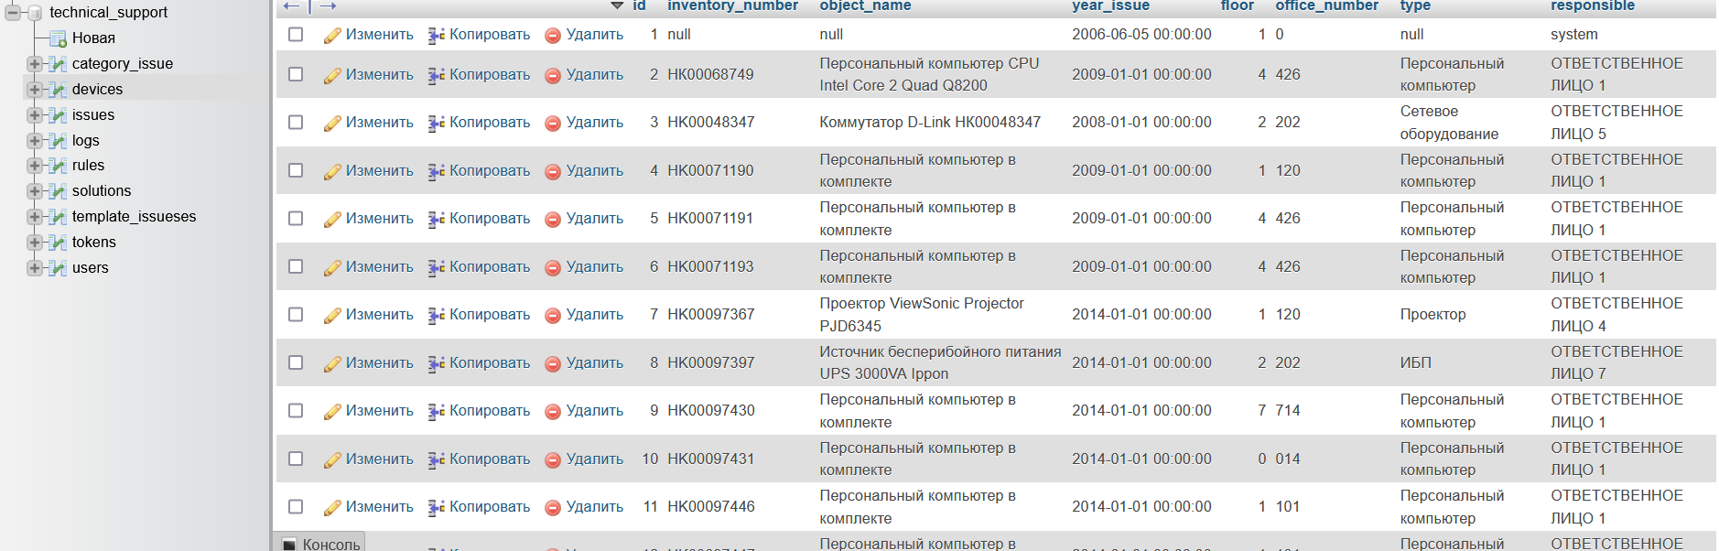

Рисунок 1

С помощью sql-запроса под каждую категорию оборудования было назначено отдельное ответственное лицо, как изображено на рисунке 2.

(см. приложение 1)

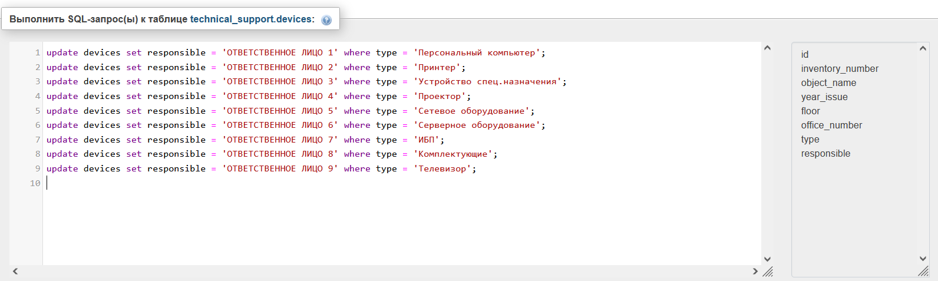

Рисунок 2

На портале технической поддержки, на странице добавления записи в инвентарь, было добавлено поле «Ответственный», с выпадающим списком и возможностью ручного выбора ответственного лица из тех, что уже присутствуют в базе данных (рис. 3, 4) (см. приложение 3)

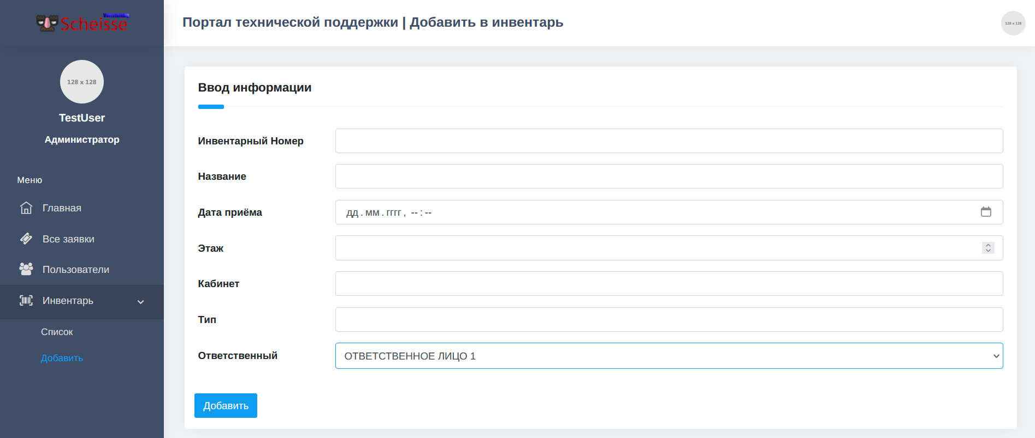

Рисунок 3

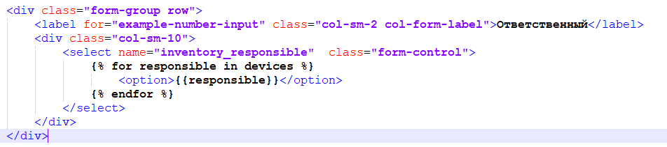

Рисунок 4

Также, был написан скрипт для добавления записей в таблицу через данную страницу (рис. 5) (см. приложение 2)

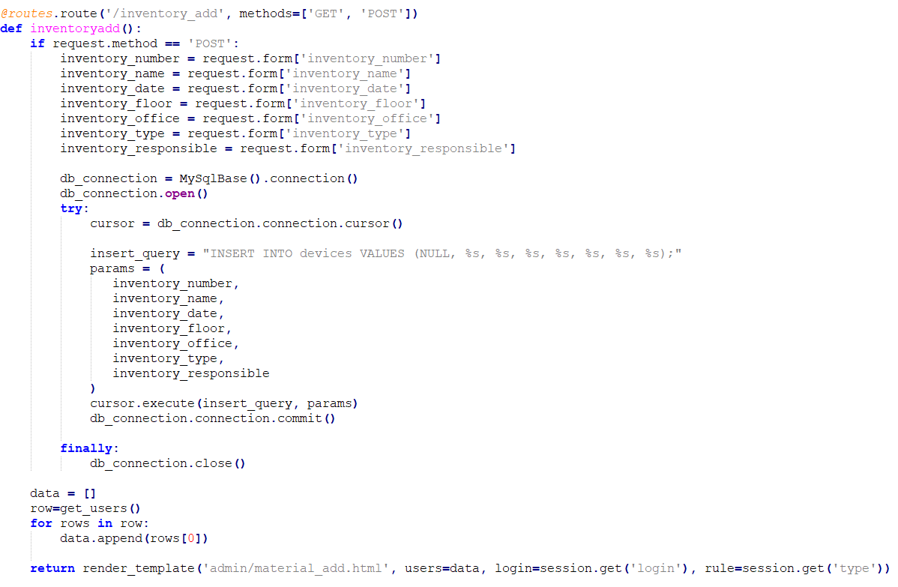

Рисунок 5

# **Заключение**

Курсовая работа на тему «Разработка ИС технической поддержки предприятия. Разработка подсистемы материально ответственного» была выполнена в соответствии с поставленной задачей. В процессе выполнения данной работы были проанализированы программы и технологии, необходимые для выполнения поставленной цели.

Для реализации проекта были выбраны следующие программные средства: веб-приложение PhpMyAdmin, текстовый редактор Notepad++, язык разметки HTML, фреймворк для создания веб приложений на языке Python – Flask.

Была разработана подсистема материальной ответственности в рамках ИС «Техническая поддержка предприятия». Реализация отвечает всем поставленным требованиям.

# **Список источников**

1. Прохоренок Н. А. HTML, JavaScript, PHP и MySQL. Джентльменский набор Web-мастера. — 3-е изд., перераб. и доп. — СПб.: БХВ-Петербург, 2010. — 912 с.: ил. + Видеокурс (на CD-ROM) — (Профессиональное программирование).
2. Кириченко А.В., Дубовик Е.В. Динамические сайты на HTML, CSS, JavaScript и Bootstrap. – М.: Наука и техника, 2018. – 251 с.
3. Мартишин С. А. Базы данных. Практическое применение СУБД SQL- и NoSQL-типа для применения проектирования информационных систем. – М.: Форум, 2018. – 368 с.

# **Приложение**

Приложение 1

SQL запрос к таблице devices

update devices set responsible = 'ОТВЕТСТВЕННОЕ ЛИЦО 1' where type = 'Персональный компютер';

update devices set responsible = 'ОТВЕТСТВЕННОЕ ЛИЦО 2' where type = 'Принтер';

update devices set responsible = 'ОТВЕТСТВЕННОЕ ЛИЦО 3' where type = 'Устройство спец. назначения';

update devices set responsible = 'ОТВЕТСТВЕННОЕ ЛИЦО 4' where type = 'Проектор';

update devices set responsible = 'ОТВЕТСТВЕННОЕ ЛИЦО 5' where type = 'Сетевое оборудование';

update devices set responsible = 'ОТВЕТСТВЕННОЕ ЛИЦО 6' where type = 'Серверное оборудование';

update devices set responsible = 'ОТВЕТСТВЕННОЕ ЛИЦО 7' where type = 'ИБП';

update devices set responsible = 'ОТВЕТСТВЕННОЕ ЛИЦО 8' where type = 'Комплектующие';

update devices set responsible = 'ОТВЕТСТВЕННОЕ ЛИЦО 9' where type = 'Телевизор';

Приложение 2

Листинг кода route1.py

@routes.route('/inventory_add', methods=['GET', 'POST'])

def inventoryadd():

if request.method == 'POST':

inventory_number = request.form['inventory_number']

inventory_name = request.form['inventory_name']

inventory_date = request.form['inventory_date']

inventory_floor = request.form['inventory_floor']

inventory_office = request.form['inventory_office']

inventory_type = request.form['inventory_type']

inventory_responsible = request.form['inventory_responsible']

db_connection = MySqlBase().connection()

db_connection.open()

try:

cursor = db_connection.connection.cursor()

insert_query = "INSERT INTO devices VALUES (NULL, %s, %s, %s, %s, %s, %s, %s);"

params = (

inventory_number,

inventory_name,

inventory_date,

inventory_floor,

inventory_office,

inventory_type,

inventory_responsible

)

cursor.execute(insert_query, params)

db_connection.connection.commit()

finally:

db_connection.close()

data = []

row=get_users()

for rows in row:

data.append(rows[0])

return render_template('admin/material_add.html', users=data, login=session.get('login'), rule=session.get('type'))

Приложение 3

Форма с выпадающим списком на странице Material_add.html

<div class="form-group row">

<label for="example-number-input" class="col-sm-2 col-form-label">Ответственный</label>

<div class="col-sm-10">

<select name="inventory_responsible" class="form-control">

{% for responsible in devices %}

<option>{{responsible}}</option>

{% endfor %}

</select>

</div>

</div>